拇指玩网游 SDK
开发参考说明书
—Android API
2015-9-16

修订记录

时间 | 版本 | 修改内容 | 修改人
2016/11/1 | 3.3.0.0 | 1、添加问题反馈功能  2、支付宝版本升级  3、修复登录注册部分bug  4、修复小米手机无法显示浮标问题  5、添加浮标拖拽隐藏功能  6、内部优化 | 王志鑫
2016/08/31 | 3.2.2.3 | 1、升级支付宝SDK版本  2、修复SDK初始化出现的未响应问题  3、修复账户安全部分bug  4、修复游客支付成功后，升级用户的bug  5、调整浮窗中优惠券红点提示的规则  6、内部优化 | 王志鑫
2016/08/11 | 3.2.2.2 | 1、内部优化  2、公告bug修复  3、修复部分页面toast问题 | 王志鑫、  徐鹏飞
2016/07/29 | 3.2.2.1 | 1、部分界面调整  2、修复三方注册无法返回登录界面的bug  3、修复部分android 5.0以上版本机型，无法点开浮标的bug(厂商需将targetSdkVersion修改为16)  4、修复3218-3220版本sdk热更bug | 王志鑫、  徐鹏飞
2016/07/14 | 3.2.2.0 | 1、修复返利小于5档崩溃bug  2、修复消息加载bug | 王志鑫、  徐鹏飞
2016/07/06 | 3.2.1.9 | 1、部分界面调整  2、修复易宝支付加载框不消失bug | 王志鑫、  徐鹏飞
2016/06/22 | 3.2.1.8 | 1、商品购买界面改版  2、新增优惠券界面  3、修复SDK不能旋转屏幕的bug  4、修复QQ三方登录界面适配bug  (需将targetSdkVersion修改为16)  5、修复支付详情界面字段显示bug  6、升级微信支付，支持最新版本微信支付 | 王志鑫、  徐鹏飞
2016/05/10 | 3.2.1.7 | 1、解决小米5启动游戏卡死问题  2、解决3215版本SDK热更乱码问题  3、新增重复用户名修改功能  4、新增重复绑定手机修改功能  5、修复礼包预约参数传递中的缓存bug | 王志鑫、  徐鹏飞
2014/4/25 | 1.0 | 初稿完成 | 王维强、许教泳

目录
目录 4
1. 概述 5
2. 接入流程 5
2.1申请APPKEY和APPSECRET 5
2.2导入资源包 7
2.3修改配置文件 7
2.3.1添加权限 7
2.3.2声明拇指玩代理服务： 8
2.3.3添加拇指玩appkey： 8
2.3.4测试模式： 8
2.4编码接入 9
2.4.1拇指玩SDK初始化，更新，销毁。 9
2.4.2用户登录和注销。 9
2.4.3安全支付。 10
2.4.4游戏版本更新。 12
2.4.5领取礼包回调。 13
2.5混淆编译 13
2.6测试 13
2.7提交 13
2.8审核 15
2.9上线 15
3．版本更新替换说明 15

概述
本文档面向安卓开发者。
本文档用于指导开发者快速接入拇指玩支付SDK，本SDK为安卓应用提供登录、注册、用户中心、支付、礼包等功能。

接入流程
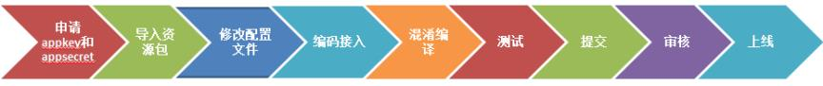

2.1申请APPKEY和APPSECRET
拇指玩开发者中心：http://open.muzhiwan.com/?action=public&opt=login
当登录拇指玩开发者中心后，默认进入“游戏管理”界面。在此界面的左上角有一个醒目的“创建游戏”按钮。如下图：
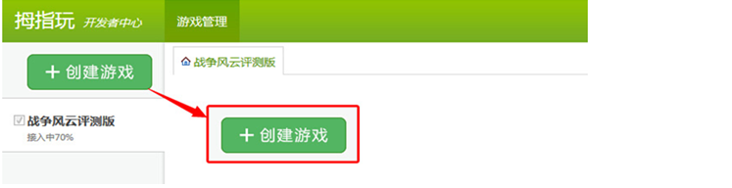
点击此按钮，便可以创建游戏啦。创建游戏的界面一共有三个表单，前面有红星的为必填项。开发者可以按照页面上的提示语填写各项内容。如下图：
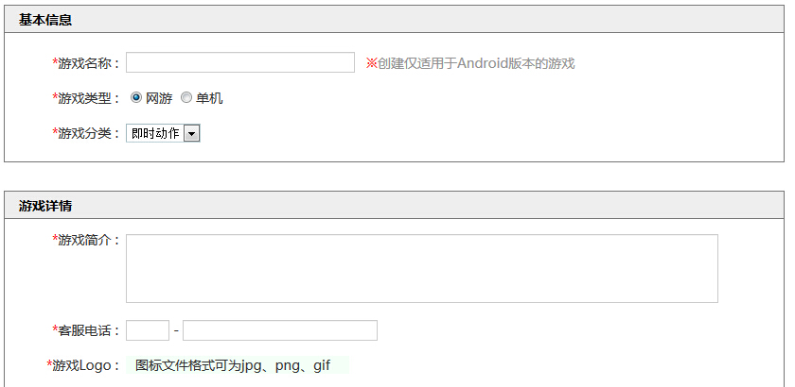
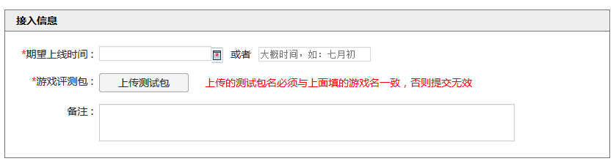
当您所创建的游戏专区通过审核后，就可以在下图中标红圈处，查看到SDK接入参数。
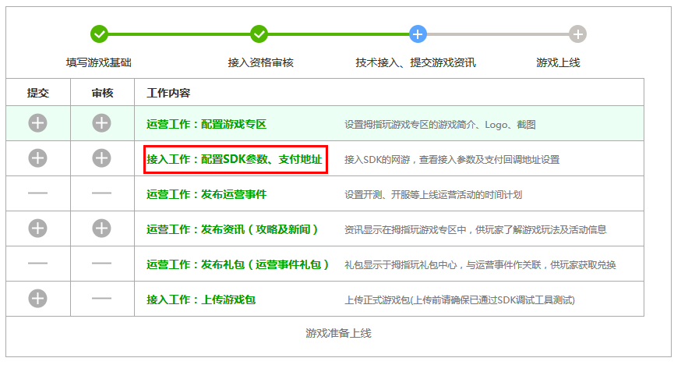
点击“接入工作：配置SDK参数、支付地址”进入到SDK管理页，如图。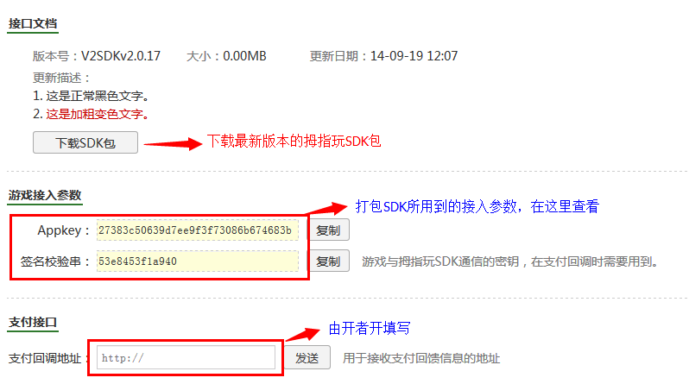
在该页面，您可以进行的操作：
下载最新版本的拇指玩SDK包；
获取接入SDK时需要用到的Appkey和校验码；
必须填写一个支付回调地址。
回调地址填写好后，点击发送。我们的审核人员将尽快对支付回调地址进行审核，开发者可以在该页面看到审核结果。
回调地址修改
如果想修改回调地址，只需要在“SDK管理页”的“支付回调地址”文本框里重新填写新的回调地址，点击发送即可，如下图。
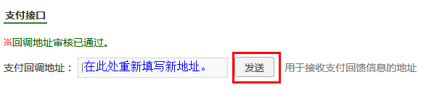
新填写的回调地址，在我们的审核人员审核通过后方可生效。

2.2导入资源包
1、libs 文件夹合并到本地工程libs子目录下(只拷贝libs目录下即可，忽略demo中携带的so包)；
在Eclipse中右键工程根目录，选择Properties -> Java Build Path -> Libraries，然后点击Add External JARs... 选择指向jar的路径，点击OK，即导入成功。（ADT17及以上不需要手动导入）
2、assets目录中的所有文件复制到开发项目中assets目录下

2.3修改配置文件
修改AndroidManifest.xml文件：

2.3.1修改targetSdkVersion，添加权限
请将targetSdkVersion修改为16，否则在5.0以上系统运行游戏会出现浮标点不开的现象
<uses-permission android:name="android.permission.ACCESS_NETWORK_STATE" />
<uses-permission android:name="android.permission.WRITE_EXTERNAL_STORAGE" />
<uses-permission android:name="android.permission.INTERNET" />
<uses-permission android:name="android.permission.READ_PHONE_STATE" />
<uses-permission android:name="android.permission.ACCESS_WIFI_STATE" />
<uses-permission android:name="android.permission.INTERNET" />
<uses-permission android:name="android.permission.RECEIVE_SMS" />
<uses-permission android:name="android.permission.GET_TASKS" />
<uses-permission android:name="android.permission.SYSTEM_ALERT_WINDOW" />
<uses-permission android:name="android.permission.CAMERA" />
<uses-permission android:name="android.permission.KILL_BACKGROUND_PROCESSES"/>

新增
<uses-permission android:name="android.permission.CHANGE_NETWORK_STATE" />
(必加，否则无法调起微信支付)

2.3.2声明拇指玩代理服务：
<activity android:name="com.muzhiwan.plugin.LActivityProxy"
android:theme="@android:style/Theme.Translucent"
android:configChanges="keyboardHidden|navigation|orientation|screenSize"
android:windowSoftInputMode="adjustResize"/>
<service android:name="com.muzhiwan.plugin.service.LProxyService" />

2.3.3添加拇指玩appkey：
<meta-data android:name="MZWAPPKEY" android:value="后台申请的Appkey" />
<meta-data android:name="mzw_channel" android:value="mzw" />
<meta-data android:name="mzw_cps" android:value="mzw" />
<meta-data android:name="mzw_sdk" android:value="3300" />

MZWAPPKEY：拇指玩唯一标识
mzw_channel：拇指玩渠道号，保持默认即可（请勿修改，影响支付跟统计）
mzw_cps：拇指玩官方表识，保持默认即可（请勿修改，影响支付跟统计）
上传包体时会如提示上述字段，请修改成上述对应值

2.3.4测试模式：
使用测试模式，值为true代表是测试模式，上线时请改为false 。
<meta-data android:name="DEBUG" android:value="true" />

2.4编码接入

2.4.1拇指玩SDK初始化，更新，销毁。
描述：
在游戏开启时必须先对SDK进行初始化，否则会抛出未初始化异常，必须等待初始化回调成功后才能进入游戏。必须在游戏主进程Activity进行初始化接口的调用，否则浮标显示会出现异常。
在初始化方法中，拇指玩SDK会自动检测SDK版本是否为最新版本，如有更新，拇指玩会进行下载更新操作。
请在游戏结束时请调用SDK的销毁方法，释放资源。
关于横竖屏的问题，如有问题请设置Activity的方向，代码如下：
setRequestedOrientation(ActivityInfo.SCREEN_ORIENTATION_SENSOR_LANDSCAPE);

初始化接口：
MzwSdkController.getInstance().init(Context ctx, int orientation, MzwInitCallback callback);
参数解释：
orientation：竖屏：MzwSdkController.ORIENTATION_VERTICAL
横屏：MzwSdkController. ORIENTATION_HORIZONTAL
onResult(int code, String msg)
code：为1代表初始化成功，为0代表失败
msg:回执信息
销毁：
MzwSdkController.getInstance().destroy();

2.4.2用户登录和注销。
描述：
接入方客户端调用拇指玩SDK登录API，唤起拇指玩客户端登录页面。
如果为第一次登录，打开帐号登录页面，否则进入自动登录环节，唤起自动登录对话框，在该环节，用户可以进行切换用户操作。
出现登录失败的情况，显示登录失败对话框。登录成功的情况下，拇指玩服务器会返回token给拇指玩SDK，拇指玩SDK会将token传递给接入方客户端登录回调方法。token有效期为1分钟。
接入方客户端接收到token之后，需要将token传回接入方服务器，接入方服务器带着token和appkey请求拇指玩服务器，校验token成功的情况下，拇指玩服务器会返回该token对应的用户信息，否则返回出错信息。
登录：
MzwSdkController.getInstance().doLogin(MzwLoignCallback callback);
参数解释：
onResult(int code, String msg)
code：为1代表登录成功，为0代表登录失败，为4代表取消登录，为6代表注销（登出）
msg:回执信息 成功为用户token
注销：
MzwSdkController.getInstance().doLogout();
调用此接口，会返回一个回调值为6的登录回调，用于切换帐号功能(如有)
服务器接口定义：
查询用户信息接口（游戏服务器调用拇指玩服务器接口）
URL | http://sdk.muzhiwan.com/oauth2/getuser.php
请求方式 | GET
请求参数 | 参数名 | 类型 | 参数描述
请求参数 | token | 字符串 | 拇指玩SDK传递到接入方服务器的校验字符串
请求参数 | appkey | 字符串 | 游戏唯一标识
返回数据 | 返回数据格式为：  {  “code”:”1”,  “msg”:””,  ”user”:  {  “username”:””,  “uid”:””,  “sex”:”0”,  “mail”:””,  “icon”:””  }  }  字段解释：  code：返回码，1为成功(字符类型)，其余为错误（整型）  msg：返回信息，如有错误，则为错误信息  user：用户数据内容  user对象字段解释：  username：用户名  uid：拇指玩用户ID，唯一标记一个用户  sex： 性别，”0”为女，”1”为男  mail：用户邮箱  icon：用户头像
请求样例 | http://sdk.muzhiwan.com/oauth2/getuser.php? token=f89a5ab7835ca176&appkey=后台获取的appkey

2.4.3安全支付。
描述：
接入方调用拇指玩支付API，传入指定参数，监听支付事件，打开拇指玩安全支付页面
用户在拇指玩安全支付页面上进行操作
用户支付成功后，拇指玩服务器会推送支付成功消息到游戏服务器指定接口地址，包含详细订单内容。接入方服务器接收成功并处理完成后，需要返回SUCCESS字符串给拇指玩服务器，区分大小写，拇指玩服务器接收到SUCCESS字符串视为一次完整支付流程的结束。若未成功推送到接入方服务器，或未接收到SUCCESS字符串，拇指玩服务器会在每日固定时间点（未定），统一处理掉单状态的订单，重新向接入方服务器发送支付成功消息
用户支付完成后，接入方客户端回调监听器会接收到支付结果通知
登录：
MzwSdkController.getInstance().doLogin(MzwLoignCallback callback);
参数解释：
onResult(int code, String msg)
code：为1代表成功，为0代表失败，
msg:回执信息
注销：
MzwSdkController.getInstance().doLogout();

MzwSdkController.getInstance().doPay(MzwOrder order , MzwPayCallback callback);
参数解释：
MzwOrder对象字段解释:
productname：商品名称，必传参数 （传入参数长度需大于2个字符）
productdesc：商品描述，必传参数（传入参数长度需大于2个字符）
productid：商品唯一标识，非必传参数
money：商品价格，以元为单位(最低价格为1.00元)，如5.00元，请不要带小数位
extern：扩展域，拇指玩会原样返回该数据，如为json数据，请先base64编码(否则会影响支付)

onResult(int code, MzwOrder order)
order：支付后的Order对象。
code：为1代表成功，为0代表失败，添加-1和5两个回调值，-1代表
支付发起状态，5代表支付完成状态，如需要请做不同处理；鉴
于部分厂商在支付回调处理上采用了1为成功，非1为失败的逻
辑，需要添加-1与5两个新的分支

如果targetSdkVersion修改为16之后，支付宝(已安装客户端)和微信均出现问题，可通过以下方式尝试修改游戏中调用支付接口的Activity配置
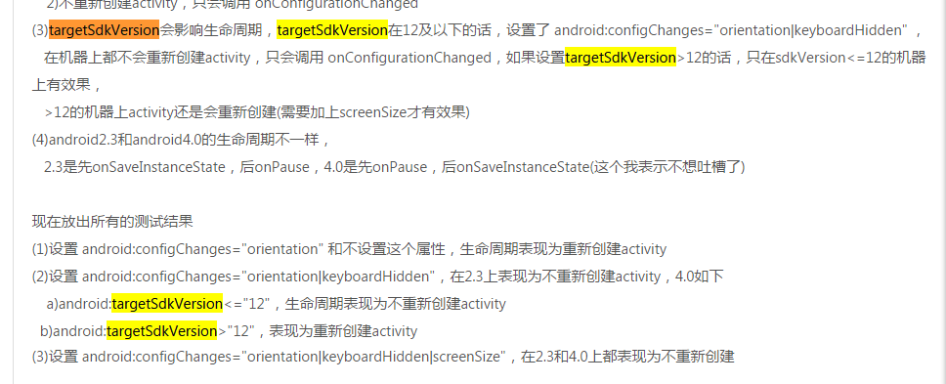

服务器接口定义：
支付结果回调接口（拇指玩服务器调用游戏服务器接口）
URL | 由接入方提供
请求方式 | GET
请求参数 | 参数名 | 类型 | 描述
请求参数 | appkey | 字符串 | 游戏唯一标记
 | orderID | 字符串 | 订单唯一标记
 | productName | 字符串 | 商品名称
 | productDesc | 字符串 | 商品描述
 | productID | 字符串 | 商品ID
 | money | 字符串 | 金额，元为单位
 | uid | 字符串 | 充值用户ID
 | extern | 字符串 | 扩展域
 | sign | 字符串 | 签名，签名规则如下：  下列所有参数值（仅有以下这些），按照以下顺序拼合成新的字符串  appkey  orderID  productName  productDesc  productID  money  uid  extern  例如：  $item = array(  [appkey] => 47032f1fcc6deb74dd549b17f13710bc  [orderID] => a62f5473d6e9477e9269d139e54c9f4a  [productName] => 980钻石  [productDesc] => 980钻石  [productID] => 7  [money] => 1  [uid] => 11139374  [extern] => 7ebebb958c9a4dd3aca2d73188df3bc1  )  加密验证时参与计算的字符串：  $sign = "47032f1fcc6deb74dd549b17f13710bca62f5473d6e9477e9269d139e54c9f4a980钻石980钻石71111393747ebebb958c9a4dd3aca2d73188df3bc15608ec3453620".$key ;  $sign = md5($sign);  提交url请求时候：  http://厂商回调地址/?appkey=47032f1fcc6deb74dd549b17f13710bc&orderID=a62f5473d6e9477e9269d139e54c9f4a&productName=980%E9%92%BB%E7%9F%B3&productDesc=980%E9%92%BB%E7%9F%B3&productID=7&money=1&uid=11139374&extern=7ebebb958c9a4dd3aca2d73188df3bc1&sign=672c8d75d647f57efb36d690779bca0b  注意：  要求每个接入方都必须对sign进行校验，避免伪造数据  唯一字符串由拇指玩提供，请在接入时向工作人员索要
返回数据 | SUCCESS  接收到信息并处理成功后，必须返回该字符串，区分大小写。

2.4.4游戏版本更新(非必接)
由于当前接口功能暂不完善，游戏版本更新暂由厂商控制管理
MzwSdkController.getInstance().doUpdateAuto(MzwSdkController.UPDATE_ISFORCED_YES);
参数解释：
- MzwSdkController.UPDATE_ISFORCED_YES：强制更新
- MzwSdkController.UPDATE_ISFORCED_NO：非强制（用户可选择忽略该版本）
将此代码注释，屏蔽版本更新功能。（适用于游戏自己开发版本更新功能的厂商）
将此代码添加到初始化之前，配置游戏自动更新。

2.4.5领取礼包回调。(如有商务要求，必接)
该接口与游戏内的礼包兑换功能不冲突，主要为了平台安全，防止玩家刷礼包，CP接入只需要在游戏内兑换礼包操作时，调用下此接口即可！
MzwSdkController.getInstance().doPostGiftCode(String giftCode,MzwPostGiftCodeCallback callBack);
参数解释：
giftCode：礼包码
callBack：回调
onResult(int code, String msg)
code：为1代表成功，为0代表失败
msg:回执信息

2.5混淆编译
如果要混淆java代码，请不要混淆联编的jar包中的类。可以添加以下类到proguard配置，排除在混淆之外：

-keep public class * extends android.app.Service
-keep class * implements android.os.Parcelable {
public static final android.os.Parcelable$Creator *;
}
-keep class com.muzhiwan.plugin.**{*;}

2.6测试
请按照版本提供的【拇指玩Android游戏测试用例.xls】进行功能测试。(关于提示信息的显示错误，可以先忽略)

2.7提交
测试通过后，可以登录拇指玩开发者中心,进行游戏包的上传审核。
拇指玩开发者中心：http://open.muzhiwan.com/?action=public&opt=login
1、首次上传
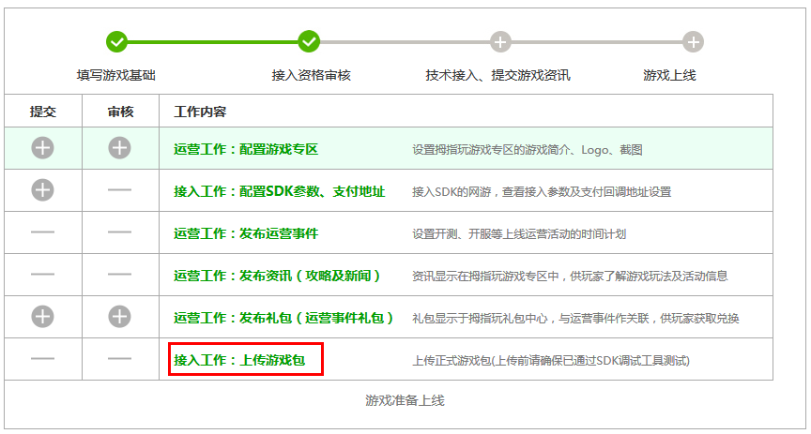
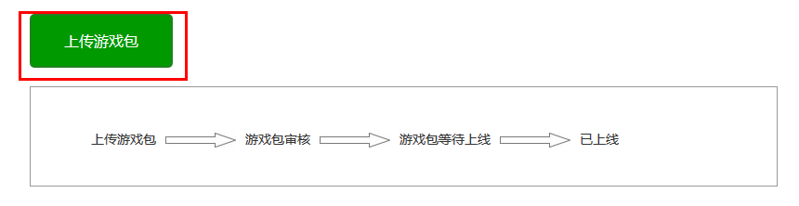
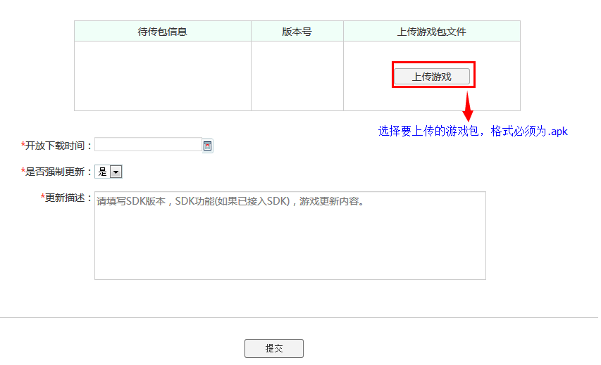
表单具体说明
上传游戏按钮：从本地浏览，选择格式为.apk的游戏包。
开放下载时间：即预下载时间，允许玩家下载游戏的时间。
是否强制更新：是/否
更新描述：填写游戏更新或优化内容。
以上内容填写完毕后点击“提交”，我们的审核人员将尽快对游戏包进行审核。

2.游戏包更新
已接入的游戏，可以找到更新游戏包功能图标（如图4），点击“更新游戏包”按钮，进入“上传游戏包详情页”，进行如上操作即可完成游戏包的更新。
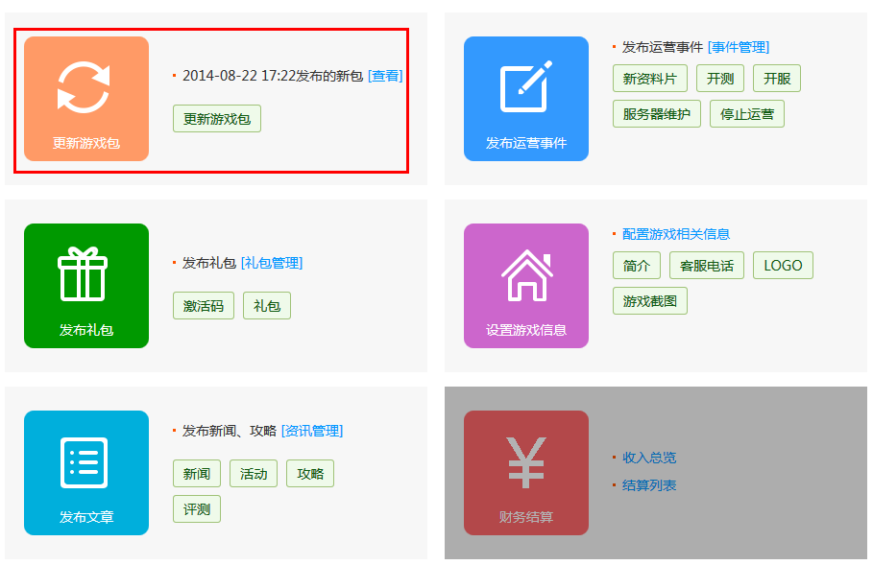

2.8审核
无论是首次上传游戏包，还是游戏包的更新，当审核通过后可以在拇指玩门户网站的相应游戏专区里显示出来。开发者还可在游戏包管理页中查看到游戏包的审核状况。

2.9上线
当审核通过后可以在拇指玩门户网站的相应游戏专区里显示出来,游戏上线成功。

